Дошкольное воспитание

Тема опыта: «Повышение мотивации дошкольника в формировании элементарных математических представлений посредством использования дидактических игр»

Автор: Краснолуцкая Татьяна Валерьевна, воспитатель МБ ДОУ ЗР «ЦРР - детский сад «Гнездышко»

Раздел 1. Информация об опыте.

Условия возникновения и становления опыта.

Муниципальное бюджетное дошкольное образовательное учреждение Центр развития ребенка детский сад «Гнёздышко» расположен по улице Строителей 6 п.Искателей. Детский сад получил статус Центр развития с 2006 г.
Образовательный процесс осуществляется по программе «От рождения до школы» под редакцией : Н.Е. Вераксы , Т.С. Комаровой, М.А. Васильевой.
В программе на первый план выдвигается развивающая функция образования, обеспечивающая становление личности ребенка и ориентирующая педагога на его индивидуальные особенности, что соответствует современной научной «Концепции дошкольного воспитания» (авторы В.В Давыдов, В.А. Петровский и др.) о признании самоценности дошкольного периода детства.
Авторы программы основывались на важнейшем дидактическом принципе - развивающем обучении и научном положении Л.С. Выготского о том, что правильно организованное обучение «ведет» за собой развитие.
Согласно ФГТ, основной формой работы с детьми является игра. В ходе обучения воспитатель создает в группе атмосферу игры, которая радует детей, побуждает думать, размышлять, высказываться, решать интересную и значимую задачу. Начальная диагностика показала, что дети на занятиях редко отвечали на вопросы, внимание и память были развиты слабо, допускали ошибки в счете, плохо ориентировались во времени, многие неправильно называли геометрические фигуры.
Некоторым детям необходима коррекция по развитию памяти, мышления, активности. На начало 2011 учебного года, подготовительной группы было продиагностировано 22 ребенка. Высокий уровень : 27,2% ; средний уровень : 59,2%; ниже среднего: 13,6%
Мы полагаем, что использование дидактических игр в образовательно-развивающей среде позволит научить детей мыслить, анализировать, сравнивать предметы и их группы, выявлять существенные признаки, устанавливать связи, моделировать объекты и другое. Обучение математике детей дошкольного возраста немыслимо без использования дидактических игр. Это игры и конструкторы серии «Лего», различные лото, домино, логические блоки Дьенеша, палочки Кюизенера, картинки-головоломки, карточки-схемы и многое другое. Их использование хорошо помогает восприятию материала и активизации ребенка в познавательном процессе.
Актуальность опыта
Известно, что многие дети испытывают затруднения при усвоении математических знаний. «Математика всегда остаётся для учеников работой»,- утверждал Д.И.Писарев. Дошкольники же не знают, что математика - трудная дисциплина..
Эффективное развитие способностей детей дошкольного возраста - одна из актуальных проблем современности. В дошкольном возрасте закладываются основы знаний, необходимых ребенку в школе.
Концепция по дошкольному образованию, требования к обновлению содержания дошкольного образования очерчивают ряд достаточно серьёзных требований к познавательному развитию дошкольников, частью которого является математическое развитие. Для умственного развития детей существенное значение имеет приобретение ими математических представлений, которые активно влияют на формирование умственных действий, столь необходимых для познания окружающего мира. Все полученные знания и умения закрепляются в дидактических играх, которым нужно уделять большое внимание.
Практика обучения показала, что на успешность обучения математике влияет не только содержание предлагаемого материала, но и форма подачи, которая способна вызвать заинтересованность и познавательную активность детей. И одной из эффективных форм является дидактические игры. Основное назначение их - обеспечить детей знаниями в различении, выделении, назывании множества предметов, чисел, геометрических фигур, направлений. В дидактических играх есть возможность формировать новые знания, знакомить детей со способами действий. Каждая игра несет конкретную задачу совершенствования математических (количественных, пространственных, временных) представлений.
Дидактические игры оправдывают в решении задач индивидуальной работы с детьми в свободное от занятий время. Систематическая работа с детьми совершенствует общие умственные способности: логика мысли, рассуждений и действий, смекалки и сообразительности, пространственных представлений.
Таким образом, обнаруживается противоречие, совершенствовать математическое развитие дошкольника и поиском форм и методов, которые способствуют повышению мотивации к изучению математики.

Ведущая педагогическая идея опыта
Ведущая педагогическая идея опыта: определение путей повышение мотивации дошкольника в формировании элементарных математических представлений посредством использования дидактических игр.

Длительность работы над опытом
Длительность работы охватывает период с 2010 по 2013 год и включает 3 этапа:
Первый этап - подготовительный 2010-2011 учебный год.
Предполагает обнаружение проблемы, выявление уровня сформированности игрового занимательного интереса.
Второй этап - основной этап 2011-2012 учебный год.
Проведена обширная работа, которая была направлена на создание и проведение дидактических игр.
Третий этап - контрольный 2012-2013 учебный год

Диапазон опыта
Диапазон опыта: единая система учебных занятий и свободной деятельности, которая способствует активизации мыслительной деятельности дошкольников, формированию элементарных математических основ, повышение интереса детей к занятиям. В процессе работы над опытом были разработаны конспекты занятий , предлагается определенная система игр по развитию у дошкольников логического мышления.
Теоретическая база опыта
Для каждого ребёнка одним из самых важных процессов в жизни является игра. Уже в самом раннем возрасте малыш осваивает первые имитационные действия, постепенно приобщаясь к этому процессу, имеющему свою развивающую подоплёку. Таким образом, маленький человек постепенно осваивается в мире взрослых, овладевает необходимыми представлениями, знаниями и навыками. Наиболее важными являются развивающие или дидактические игры в детском саду. Подобные занятия способствуют формированию у детей памяти, воображения, любознательности, речи, наблюдательности. Всё это оказывает благотворное влияние на развитие мышления, помогает правильному вырабатыванию представлений об окружающей действительности. Именно поэтому дидактические игры в детском саду являются обязательным элементом обучающей программы и сенсорного воспитания дошкольников. Для достижения наилучшего результата и поддержания интереса воспитанников целесообразно использовать в детских садах разнообразные виды развлечений: предметные, словесные, настольно-печатные. Однако слишком большое количество всевозможных развивающих мероприятий может вызвать рассеивание внимания и плохое осваивание предлагаемого материала. Для каждой возрастной группы необходима надлежащая программа учебного процесса. Во время занятий в саду каждый малыш должен получить индивидуальное задание в соответствие со своими способностями и личными наклонностями. Введение новых обучающих элементов должно проходить постепенно. Необходимо заинтересовать детей не только самим процессом обучения, но и достижением результата. Вследствие этого важно, чтобы все маленькие участники процесса вовремя получали от педагога заслуженную похвалу или необходимую помощь. Воспитатель должен выступать не только организатором, но и активным участником акта развивающего мероприятия. Это поможет возбуждению интереса детей и поспособствует лучшему усваиванию материала.
Игра – это не только удовольствие и радость для ребенка, что само по себе очень важно, с ее помощью можно развивать внимание, память, мышление, воображение малыша. Играя, ребенок может приобретать, новы знания, умения, навыки, развивать способности, подчас не догадываясь об этом. К важнейшим свойствам игры относят тот факт, что в игре дети действуют так, как действовали бы в самых экстремальных ситуациях, на пределе сил преодоления трудности. Причем столь высокий уровень активности достигается ими, почти всегда добровольно, без принуждения.
Можно выделить следующие особенности игры для дошкольников.
1. Игра является наиболее доступным и ведущим видом деятельности детей дошкольного возраста.
2. Игра также является эффективным средством формирования личности дошкольника, его морально-волевых качеств.
3. Все психологические новообразования берут начало в игре
4. Игра способствует формированию всех сторон личности ребенка, приводит к значительным изменениям в его психике.
5. Игра – важное средство умственного воспитания ребенка, где умственная активность связана с работой всех психических процессов.
Во время образовательной деятельности и в повседневной жизни широко используются дидактические игры и игровые упражнения. В ряде случаев игры несут основную учебную нагрузку. Дидактические игры включаются непосредственно в содержание образовательной деятельности как одного из средств реализации программных задач. Несмотря на многообразие игр, их главной задачей должно быть развитие логического мышления, а именно умение устанавливать простейшие закономерности: порядок чередования фигур по цвету, форме, размеру. Этому способствуют и игровые упражнения на нахождение пропущенной в ряду фигуры.
Также необходимым условием, обеспечивающим успех в работе, является творческое отношение воспитателя к математическим играм: варьирование игровых действий и вопросов, индивидуализация требований к детям, повторение игр в том же виде или с усложнением.
При разработке системы развивающих дидактических игр познакомилась с вопросами теории и практики дидактической игры таких исследователей как А.П.Усова, П.А. Венгер, А.К. Бондаренко, что и явилось методологической основой работы. Эффективность использования дидактических игр в педагогическом процессе предопределяется грамотным соотнесением дидактических и воспитательных задач. Учитывая состояние мышления ребенка, его скрытые возможности, необходимо в дидактических играх ставить задачи, обеспечивающие приведение в действие всех психических функций. В большинстве исследований (Л.А.Венгер, О.М.Дьяченко, А.П.Усова) отмечается огромный воспитательный потенциал дидактических игр в сенсорном и интеллектуальном развитии. И с этим стоит согласиться , поскольку данный вид игр способствует становлению ряда психических процессов (внимания, восприятия, мышления, памяти, речи) и мыслительных операций (сравнения, анализа, классификации, обобщения, синтеза). Отечественный педагог А.П.Усова, оценивая дидактическую игру и её роль в системе обучения, писала: «Дидактические игры, игровые задания и приёмы позволяют повысить восприимчивость детей, разнообразить учебную деятельность ребёнка, вносят занимательность». Сорокина А.И. привела классификацию дидактических игр по обучающему содержанию, познавательной деятельности детей, игровым действиям и правилам, организации и взаимоотношении детей, по роли воспитателя. Вопросы сенсорного развития и воспитания детей изучались группой научных работников—педагогов и психологов Института дошкольного воспитания АПН СССР А. В. Запорожцем, А. П. Усовой, Н. П.Саккулиной и другими. Работы А. П. Усовой, Н. П. Саккулиной, Н. Н. Поддьякова, В. П. Аванесовой показали, что использование специально сконструированных дидактических пособий, проведение дидактических упражнений и игр должно органически сочетаться с сенсорным воспитанием, осуществляемым на занятиях рисованием, лепкой, конструированием, математикой и другими. Дидактические игры и упражнения могут применяться как в качестве одного из методов проведения самих занятий, так и в целях расширения, уточнения и закрепления полученных на занятиях знаний.
Одним из видов дидактических игр являются задачи на смекалку, головоломки, занимательные игры, которые вызывают у ребят большой интерес. Дети могут, не отвлекаясь, подолгу упражняться в преобразовании фигур, перекладывая палочки или другие предметы по заданному образцу, по собственному замыслу. В таких занятия формируются важные качества личности ребёнка: самостоятельность, наблюдательность, находчивость, сообразительность, вырабатывается усидчивость, развиваются конструктивные умения. Этим вопросам много внимания уделялось в работах В. В. Волиной, З. А. Михайловой, Б. П. Никитина, С. И. Агеевой, Т. И. Ерофеевой, Н. Н. Васильевой. Проводимые исследования подтверждают, что в ходе решения задач на смекалку, головоломок дети учатся планировать свои действия, обдумывать их, искать ответ, догадываться о результатах, проявляя при этом творчество. Такая работа активизирует мыслительную деятельность ребёнка, развивает у него качества, необходимые для профессионального мастерства, в какой бы сфере потом он не трудился.
Новизна опыта
Новизна опыта состоит в комбинировании элементов известных методик и технологий, в адаптирование их к условиям работы в конкретном образовательном учреждении; видоизменении игр в зависимости от знаний, умений и навыков детей, их восприятия и отзывчивости на ту или иную игру, внесении в известную игру новых элементов для поддержания интереса детей и достижения определённого результата.
Раздел 2. Технология опыта

Цель педагогического опыта: через использование дидактических игр при формирование элементарных математических представлений у дошкольников.
Для достижения поставленной цели следует решить ряд задач:

1. Проанализировать психолого-педагогическую литературу по данной проблеме.
2. Исследовать эффективность использования дидактических игр в процессе. формирования элементарных математических представлений у дошкольников.
3. Разработать систему занятий по формированию элементарных математических представлений с использованием дидактических игр.
4. Создание предметно – пространственной среды в группе.

Работая в детском саду, мы ставим перед собой цель: развивать у детей память, внимание, мышление, воображение, так как без этих качеств немыслимо развитие ребенка в целом.
Мы заметили, что дети редко отвечают на вопросы, сомневаются в своих ответах, внимание и память слабо развиты. Было провели обследование, с помощью которого смогли выявить детей, особо нуждающихся в нашей помощи. Дети допускали ошибки в счете, не могли ориентироваться во времени, многие не знали геометрические фигуры.
Затем был составлен перспективный план дидактических игр по ФЭМП

К первой группе игр относится обучение детей счету в прямом и обратном порядке. Используя сказочный сюжет, знакомлю детей с образованием всех чисел в пределах 10(20), путем сравнивания равных и неравных групп предметов. Сравниваются две группы предметов, расположенные то на нижней, то на верхней полоске счетной линейки. Это делается для того , чтобы у детей не возникало ошибочное представление о том, что большее число всегда находится на верхней полосе, а меньшее на – нижней. Играя в такие дидактические игры, как "Какой цифры не стало?", "Сколько?", "Путаница?", "Исправь ошибку", "Убираем цифры", "Назови соседей", дети учатся свободно оперировать числами в пределах 10(20)и сопровождать словами свои действия. Дидактические игры "Задумай число", "Число как тебя зовут?", "Составь табличку", "Составь цифру", "Кто первый назовет, которой игрушки не стало?" и многие другие используются на занятиях в свободное время с целью развития у детей внимания, памяти, мышления.
Особое значение дидактические игры приобретают при формировании и развитии у дошкольников математических представлений, в том числе и количественных. Изучение количественных отношений – процесс сложный, поэтому не удивительно, что их усвоение вызывает у детей значительные трудности. Очень часто дети не понимают, для чего нужно считать, измерять, причем не приближенно, а точно.
Подбор дидактических игр для формирования и развития количественных представлений проводится в соответствии с программными требованиями, учитываются возможности участия детей в игре и интерес к ним. Играм с более трудным математическим заданием предшествуют игры с заданиями меньшей степени трудности, служащие как бы подготовкой для их проведения.
Зная, что у дошкольников трудно длительное время поддерживать интерес к одному виду деятельности, а, следовательно, и к одной, даже очень полезной игре, необходимо больше внимания уделять играм с различными вариантами — одну и ту же игру следует видоизменять. Это позволит снять трудности в усвоении правил игры и сохранит еще некоторое время интерес к уже знакомой дошкольникам игре. Например, для закрепления знаний по составу чисел первого десятка проводится игра «Что изменилось?» . В этой игре используется различный дидактический материал: вначале предметы, затем картинки, наконец, числовые фигуры и карточки с цифрами.
Во вторую группу входят игры на ориентирование в пространстве. Задача педагога - научить детей ориентироваться в специально созданных пространственных ситуациях и определять свое место по заданному условию. При помощи дидактических игр и упражнений дети овладевают умением определять словом положение того или иного предмета по отношению к другому. Это вызывает интерес у детей и организовывает их на занятие. Например, игра « ХУДОЖНИКИ»
Ведущий предлагает детям нарисовать картину. Все вместе продумывают ее сюжет: город, комната или зоопарк и т.д. Затем каждый рассказывает о задуманном элементе картины, поясняет, где он должен находиться относительно других предметов. Взрослый заполняет картину предлагаемыми детьми элементами, рисуя ее мелом на доске или фломастером на большом листе бумаги. В центре можно нарисовать избушку, вверху на крыше дома, - трубу. Из трубы вверх идет дым, Внизу перед избушкой сидит кот. В задании могут быть использованы слова: вверху, внизу, слева, справа, от за перед, между, около, рядом.
В третью группу входят игры для закрепления знаний о форме геометрических фигур. Детям предлагается узнать в окружающих предметах форму круга, треугольника, квадрата. Например, "Какую геометрическую фигуру напоминает дно тарелки?" (поверхность крышки стола, лист бумаги т.д.). Проводится игра типа "Лото". Детям предлагаются картинки (по 3-4 шт. на каждого), на которых они отыскивают фигуру, подобную той, которая демонстрируется.
Дидактическую игру "Геометрическая мозаика" можно использовать на занятиях и в свободное время с целью закрепления знаний о геометрических фигурах, с целью развития внимания и воображения у детей. Перед началом игры дети делятся на две команды в соответствии с уровнем их умений и навыков. Командам даются задания разной сложности. Например:
· Составление изображения предмета из геометрических фигур (работа по готовому расчлененному образцу).
· Работа по условию (собрать фигуру человека, девочка в платье).
· Работа по собственному замыслу (просто человека).
Каждая команда получает одинаковые наборы геометрических фигур. Дети самостоятельно договариваются о способах выполнения задания, о порядке работы. Каждый играющий в команде по очереди участвует в преобразовании геометрической фигуры, добавляя свой элемент, составляя отдельный элемент предмета из нескольких фигур. В заключение дети анализируют свои фигуры, находят сходства и различия в решении конструктивного замысла. Использование данных дидактических игр способствует закреплению у детей памяти, внимания, мышления.
Четвертая группа - дидактические игры на развитие логического мышления. В дошкольном возрасте у детей начинают формироваться элементы логического мышления, т.е. формируется умение рассуждать, делать свои умозаключения. Существует множество дидактических игр и упражнений, которые влияют на развитие творческих способностей у детей, так как они оказывают действие на воображение и способствуют развитию нестандартного мышления у детей. Это такие игры как "Найди нестандартную фигуру, чем отличаются?", "Мельница", и другие. Они направлены на тренировку мышления при выполнении действий.
Это задание на нахождение пропущенной фигуры, продолжение ряда фигур, знаков, на поиск чисел. Знакомство с такими играми начинается с элементарных заданий на логическое мышление – цепочки закономерностей. В таких упражнениях идет чередование предметов или геометрических фигур. Детям предлагаю продолжить ряд или найти пропущенный элемент. Кроме того, даю задания такого характера: продолжить цепочку, чередуя в определенной последовательности квадраты, большие и маленькие круги желтого и красного цвета. После того, как дети научатся выполнять такие упражнения, задания для них усложняются. Предлагаю выполнить задание, в котором необходимо чередовать предметы, учитывать одновременно цвет и величину.
Любая математическая задача на смекалку, для какого бы возраста она ни предназначалась, несет в себе определенную умственную нагрузку. Занимательность математическому материалу придают игровые элементы, содержащиеся в каждой задаче, логическом упражнении, развлечении, будь то шашки или самая элементарная головоломка.
Начинать надо с самых простых головоломок – с палочками, где в ходе решения идут, как правило, трансфигурация, преобразование одних фигур в другие, а не только изменение их количества. С целью развития у детей мышления, использую тетрадь Колесниковой «Я решаю логические задачи», а также различные игры и упражнения.
Это задания на нахождение пропущенной фигуры, продолжения ряды фигур, знаков, на поиск чисел. Знакомство с таким заданиями начала с элементарных заданий на логическое мышление – цепочки закономерностей. В таких упражнениях идет чередование предметов или геометрических фигур. Детям предлагала продолжить ряд или найти пропущенный элемент.
Кроме того, давала задания такого характера: продолжить цепочку, чередуя в определенной последовательности квадраты, большие и маленькие круги желтого и красного цвета. После того, как дети научатся выполнять такие упражнения, задания для них можно усложнить. Предлагаю выполнить задания, в котором необходимо чередовать предметы, учитывать одновременно цвет и величину.
В пятую группу математических игр - Путешествие во времени служит - для знакомства детей с днями недели. Объясняется, что каждый день недели имеет свое название. Для того чтобы дети лучше запоминали название дней недели, они обозначаются кружочками разного цвета. Наблюдение провожу несколько недель, обозначая кружочками каждый день. В дальнейшем, можно использовать следующие игры "Круглый год", "Двенадцать месяцев", которые помогают детям быстро запомнить название дней недели и название месяцев, их последовательность.. Дети с удовольствием играют в игру «ЖИВАЯ НЕДЕЛЯ». Для игры вызываю к доске 7 детей, пересчитываю их по порядку, даю им в руки кружочки разного цвета, обозначающие дни недели. Дети выстраиваются в такой последовательности, как по порядку идут дни недели. Например, первый ребенок с желтым кружочком в руках, обозначающий первый день недели – понедельник и т.д.
Затем дети, начиная с любого другого дня недели.
Игра ЧТО ЗАЧЕМ?
При проведении игр « Рисунки по клеточкам» , педагог не должен забывать о подготовке к ним: нужно прежде всего научить детей ориентироваться в клетке. Только после этого можно предлагать их детям. Поняв правила выполнения данных рисунков, ребята с большим удовольствием выполняют их, с нетерпением ожидая: что же получится? Образец предлагается детям только для сравнения и прорисовки отдельных деталей.

Глядя на образец, дети сравнивают со своим рисунком.
Также мною используются занимательные задачи в стихотворной форме.
При проведении устного счета включаются упражнения и задачи, составленные в рифмованной форме. Это оживляет работу, вносит элемент занимательности.
* * *
С неба звездочка упала,
В гости к детям забежала.
Две кричат во след за ней:
«Не забудь своих друзей!»
Сколько ярких звезд пропало,
С неба звездного упало?
* * *
Скоро праздник - Новый Год,
Встанем в дружный хоровод.
Звонко песенку споем,
Всех поздравим с этим днем.
Приготовим всем подарки,
Этот праздник очень яркий.
Кате, Маше и Аленке
Мы подарим по Буренке,
А Андрюше и Витюше –
По машине и по груше.
Саша будет рад Петрушке
И большой цветной хлопушке.
Ну а Танечке - Танюше –
Бурый мишка в сером плюше.
Вы, друзья, гостей считайте,
Имена их называйте.
Важное условие эффективности обучения математике - это внимание детей.
Внимательно слушая объяснение, ребенок легче воспринимает, понимает, запоминает содержание материала, и тем самым, облегчает свою дальнейшую работу. Поэтому большое значение уделяется воспитанию произвольного внимания у дошкольников. Для этого в занятия постоянно включаются специальные упражнения и задания, нацеленные на формирование внимания, развитие активности, самостоятельности, творческого отношения к делу.
Вот несколько заданий, способствующих воспитанию интереса и внимания на занятиях ФЭМП
Игра «Заметь все!» На наборном полотне выставляю, в один ряд 7-8 картинок с изображением предметов (гриб, мяч, пирамида). Детям предлагается рассмотреть предметные картинки (10 сек.). Затем предметные картинки закрываются, и детям предлагается перечислить их, назвать последовательность. Поменять местами две-три картинки и спросить, что изменилось на наборном полотне. Убрать одну из картинок и спросить, какая картинка исчезла, попросить описать ее.
Игру «Заметь все!» проводить можно с теми же заданиями, но заменив предметные картинки геометрическими фигурами. Дошкольникам задаются соответствующие вопросы: Какие фигуры изображены? Сколько их? Какого они цвета? В какой последовательности изображены? Попросить каждого ребенка расположить эти фигуры на парте, используя для этого индивидуальный счетный материал.
Эти задания используются при сравнении групп предметов, знакомство с понятием «столько же».
Игра «Что изменилось?» Поставьте перед детьми 3-7 игрушек. Дайте сигнал, чтобы они закрыли глаза, и в это время уберите одну игрушку. Открыв глаза, дети должны угадать, какая игрушка спрятана.
Игра «Найди отличия». Покажите ребятам два почти одинаковых рисунка и попросите найти, чем один рисунок отличается от другого. «Найди одинаковые». На рисунке дети должны найти два одинаковых предмета.
Игра «Ухо-нос».По команде «Ухо» дети должны схватиться за ухо, по команде
«Нос» -за нос. Вы тоже выполняете вместе с ними действия по команде, но через некоторое время начинаете делать ошибки.
Важная составляющая работы – это работа с родителями. При планировании взаимодействия с родителями включала следующие формы работы:
-родительские собрания;
-консультации;
-семинары
-мастер - классы;
-оформление папок - передвижек;
-участие в выставках, конкурсах, развлечениях; в оснащении предметно - развивающей среды.
Работа начиналась с привлечения заинтересованных родителей, а затем вовлекались остальные. Значительная часть времени уделялась проведению совместных мероприятий родителей с детьми.

Были проведены консультация для родителей: «Роль дидактических игр в процессе формирования элементарных математических представлений у детей дошкольного возраста».

«Дидактические игры по математике, рекомендуемые для проведения их дома»

В конце года родителям была предложена.
Сделанная работа привела к следующим результатам:
1. Между детьми и родителями сложились более доверительные отношения.
Родители чаще обращаются в ДОУ за советом по вопросам выбора и использования игр в домашнем воспитании.
2. Инициативные родители, проникшись значимостью проблемы, вышли с предложениями организации игровой деятельности в группах и предложениями оказания помощи в оснащении банка дидактических игр.
3. Родители более активно стали принимать участия в совместных мероприятиях.
Используя различные дидактические игры в работе с детьми, мы убедились в том, что играя, дети лучше усваивают программный материал, правильно выполняют сложные задания.
Для успешного усвоения материала по ФЭМП мною были разработаны конспекты занятий. В качестве примера предлагаю некоторые:
1. «Двигательная активность детей в ФЭМП в средней группе с использованием дидактических игр. (Приложение№3)
2. « Математика – это интересно» в подготовительной группе. (Приложение 3 а.)
Результативность.
Результативность опыта отслеживается ежегодно в течение всего времени работы с детьми. Созданный опыт использования дидактических игр позволяет качественно решать поставленные задачи. Диагностическое обследование выявления уровня развития математических способностей проводилось на основании выделенных в программе « От рождения до семи лет» уровней развития под редакцией Т.С.Комаровой, О.А.Соломенниковой. Издательство Мозайка-Синтез Москва, 2011г. ( Приложение №1)
На начало учебного года 2011:- высокий уровень - 27,2% ; средний уровень - 59,2%; ниже среднего- 13,6%
К концу учебного года 2012: высокий уровень - 36,4%; средний уровень -54,5% ; ниже среднего 9,1%.

На начало учебного года 2012: высокий уровень -36,6%; средний уровень - 45,4%; ниже среднего уровня -18%.
К концу учебн6ого года 2013: высокий уровень -40,9%; средний уровень - 50%; ниже среднего -9,1 %.
На начало учебного года 2013: высокий уровень -22,7%, средний уровень-59,1 %; ниже среднего:18,2%
К декабрю учебного года 2013: высокий уровень - 27,3%; средний уровень -66,3; ниже среднего 9,1

Библиографический список.

1 Веракса Н.Е. и др. От рождения до школы. Основная общеобразовательная программа дошкольного образования. Издательство: Мозаика-Синтез, 2011г
2 Н.И. Касабуцкий, Г.Н. Скоблев, А.А.Столяр, Т.М.Чеботаревская «Давайте поиграем» издательство «Просвещение» 1996г.
3 В.Н.Новикова «Математические игры в детском саду и начальной школе» сборник игр для детей 5-7 лет Издательство Мозаика-Синтез.
4 О.М.Дьяченко, Е.Л.Агаева «Чего на свете не бывает?» занимательные игры для детей от 3до 7 лет Москва «Просвещение» 1991г.
5 Н.А. Арапова-Пискарева «Формирование элементарных математических представлений в детском саду» Библиотека программы воспитания и обучения в детском саду . Издательство «Мозаика-Синтез» Москва 2008г.
6 Прохорова Г. «Как я узнаю мир» Дидактические игры по сенсорному воспитанию .Дошкольное воспитание 2002г. №11 стр.32
7 Житомирский,В. Г., Шеврин, Л. Н. Геометрия для малышей. - М.: 1996.
Использование игровых методов при формировании у дошкольников математических представлений". - Л.: 1990г. стр.47-62.
8 Каразану,В.Н. Ориентирование в пространстве (старший дошкольный возраст). Дошкольное воспитание, 2000, № 5.
9 Колесникова Е.В. Математика для детей 6—7 лет: Учебно-методическое пособие к рабочей тетради«Я считаю до двадцати». 3-е изд., дополн. и перераб. — М.: ТЦ Сфера, 2012. — 96 с.(Математические ступеньки).
10 Ерофеева Т.И., Павлова Л.Н., Новикова В.П. Математика для дошкольников. Издательство «Просвещение» 1992г.
11 Под редакцией Т.С.Комарова, О.А.Соломенниковой «Педагогическая диагностика развития детей перед поступлением в школу» пособие для педагогов дошкольных учреждений. Издательство Мозаика-Синтез, Москва 2011г.
12 Новикова В.П. Математика в детском саду. 5-6 лет: Конспекты занятий. – М., Мозаика-Синтез, 2008
Приложение 1
Игры с цифрами и числами.
«Путаница» цифры раскладывают на столе или выставляют на доске. В тот момент, когда дети закрывают глаза, цифры меняют местами. Дети находят эти изменения и возвращают цифры на свои места. Ведущий комментирует действия детей.
«Какой цифры не стало?» убираются одна - две цифры. Играющие не только замечают изменения, но и говорят, где какая цифра стоит и почему.
«Убираем цифры» можно заканчивать занятие или часть занятия, если в дальнейшем цифры не понадобятся. Перед всеми на столах разложены цифры первого десятка. Дети по очереди загадывают загадки про числа. Каждый ребенок, догадавшийся, о какой цифре идет речь, убирает из числового ряда эту цифру. Загадки могут быть самые разнообразные. Сверяют последнюю оставшуюся цифру, тем самым определяя, правильно ли выполнялось задание всеми детьми. Про оставшуюся цифру тоже загадывают загадку.
« Что изменилось?», « Исправь ошибку» способствуют
закреплению умения пересчитывать предметы, обозначать их количество соответствующей цифрой. Несколько групп предметов размещают на доске или на фланелеграфе, рядом ставят цифры . Ведущий просит играющих закрыть глаза, меняет местами или убирает из какой-либо группы один предмет, оставляя цифры без изменения, т.е. нарушает соответствие между количеством предметов и цифрой. Дети открывают глаза, обнаружили ошибку и исправляют разными способами: «восстановлением» цифры, которая будет соответствовать количеству предметов, добавляют или убирают предметы, т. е. изменяют количество предметов в группах. Тот, кто работает у доски, сопровождает свои действия объяснением. Если он хорошо справился с заданием (найти и исправить ошибку), то он становится ведущим.
«Чудесный мешочек» направлена на упражнение детей в счете с помощью различных анализаторов, закрепление представлений о количественных отношениях между числами. В чудесном мешочке находятся: счетный материал, два-три вида мелких игрушек. Ведущий выбирает кого-то из детей водящим и просит отсчитать столько предметов, сколько то услышит ударов молоточка , бубна или столько предметов, сколько кружков на карточке. Дети сидящие за столами, считают количество ударов и показывают соответствующую цифру.

«Сколько» упражняет детей в счете. На доске закрепляется 6-8 карточек с различным количеством предметов. Ведущий говорит: «Сейчас я загадаю загадку. Тот, кто ее отгадает, пересчитает предметы на карточке и покажет цифру. Слушайте загадку. Сидит девица в
темнице, а коса на улице », пересчитывают сколько морковок нарисовано на карточке, и показывают цифру. Кто быстрее поднял цифру становится ведущим. Вместо загадок можно давать описание предмета. Например: «Это животное ласковое и доброе, оно не разговаривает, но знает свое имя, любит играть с мячом, клубком ниток, пьет молоко и живет вместе с людьми. Кто это? Сосчитайте сколько ».
«Считай - не ошибись! » помогает усвоению порядка следования чисел натурального ряда, упражнению в прямом и обратном счете. В игре используется мяч. Дети располагаются полукругом. Перед началом игры ведущий договаривается, в каком порядке (прямом или обратном) будет считать. Ведущий бросает играющим мяч и называет число. Тот, кто поймал мяч, продолжает считать дальше. Игра проводится в быстром темпе, задания повторяются много раз, чтобы дать возможность как большему количеству детей принять в ней участие.
«Которой игрушки не стало?». Ведущий выставляет несколько разнородных игрушек. Дети внимательно рассматривают их, запоминают, где какая игрушка стоит. Все закрывают глаза, ведущий убирает одну из игрушек. Дети открывают глаза и определяют, какой и которой по счету игрушки не стало.
«Кто первый назовет?». Детям показывают картинку, на которой в ряд (слева направо или сверху вниз) изображены разнородные предметы. Ведущий договаривается, откуда начинать пересчет предметов: слева, справа, снизу, сверху. Ударяет молоточком несколько раз. Дети должны подсчитать количество ударов и найти игрушку, которая стоит на указанном месте. Кто первый назовет игрушку, становится победителем и занимает место ведущего.

Игры на ориентировки в пространстве
«Кто где стоит». Перед детьми - несколько предметов, расположенных по углам воображаемого квадрата и в середине его. Ведущий предлагает детям отгадать, какой предмет стоит сзади зайца и перед куклой или справа от лисы перед куклой и т.д.
«Что изменилось? ». На столе лежит несколько предметов.
Дети запоминают, как расположены предметы по отношению друг к другу. Затем закрывают глаза, в это время ведущий меняет местами один-два предмета. Открыв глаза дети рассказывают об изменениях, которые произошел , где предметы стояли раньше и где теперь.
« Найди похожую» Дети отыскивают картинку с указанными воспитателем предметами, затем рассказывают о расположении этих предметов.
« Расскажи про свой узор». У каждого ребенка картинка (коврик ) с узором. Дети должны рассказывать как располагаются элементы узора.
« Художники» Игра предназначена для развития ориентировки в пространстве, закрепления терминов, определяющих пространственное расположение предметов, дает представление об их относительности. Проводится с группой или подгруппой детей. Роль ведущего выполняет воспитатель. Ведущий предлагает детям нарисовать картину. Все вместе продумывают ее сюжет: город, комната, зоопарк и т. д. Затем каждый рассказывает о задуманном элементе картины, поясняет, где он должен находиться относительно других предметов. Воспитатель заполняет картину предлагаемыми детьми элементами, рисуя ее мелом на доске или фломастером на большом листе бумаги.
« Найди игрушку». « Ночью когда в группе никого не было - говорит воспитатель, к нам прилетал Карлсон и принес в подарок игрушки. Карлсон любит шутить, поэтому он спрятал игрушки, а в письме написал как их можно найти». Распечатывает конверт и читает: « Надо встать перед столом воспитателя, пойти прямо». Кто-то из детей выполняет задание, идет и подходит к шкафу , где в коробке лежит машина. Другой ребенок выполняет следующее задание: подходит к окну, поворачивается налево, приседает и за шторой находит игрушку.
« Путешествие по комнате». Буратино с помощью ведущего дает детям задания: « Дойти до окна, сделай три шага вправо». Ребенок выполняет задание. Если оно выполнено успешно, то ведущий помогает найти спрятанный там фант. Когда дети еще недостаточно уверенно могут изменять направление движения , количество направлений должно быть не больше двух. В дальнейшем количество заданий по изменению направления можно увеличить. В развитии пространственных ориентировок , кроме специальных игр и заданий по математике, особую роль играют подвижные игры, физкультурные упражнения , музыкальные занятия, занятия по изобразительной деятельности, различные режимные моменты, бытовая ориентировка детей не только в своей групповой комнате, но и в помещении всего детского сада.

Приложение 2
Геометрические фигуры в стишках для заучивания
ТОЧКА
Пуст сегодня дворик наш, за окошком хмуро.
Я взял фломастер, карандаш, решил чертить фигуры.
Передо мной бумаги лист, до чего ж он бел и чист.
Фломастером ткнёшь посредине листочка, и на листе получается ТОЧКА.

ЛИНИЯ
Пусть точек будет очень много, я через них веду дорогу.
Соединяя точку с точкой, я начертил дорожку-строчку.
Дорожка, изгибаясь, вьётся, дорожка ЛИНИЕЙ зовётся.

ПРЯМАЯ ЛИНИЯ
Мне посоветовала мама, вести свою дорогу прямо.
Как сделать линию прямой, никак не получается.
Фломастер у меня хромой, или рука сбивается? ___________________
А вот с линейкой по листу так просто провести черту.
Смотрите, ровная какая, это линия ПРЯМАЯ.

УГОЛ (ПРЯМОЙ, ОСТРЫЙ, ТУПОЙ)
Мама мой взяла листок, и загнула уголок,
Угол вот такой у взрослых называется ПРЯМЫМ.
Если угол уже ОСТРЫМ, если шире, то -ТУПЫМ.
Я ОСТРЫЙ - начертить хочу, сейчас возьму и начерчу.
Веду из точки две прямых, как будто два луча,
И видим ОСТРЫЙ УГОЛ мы, как остриё меча.
А для УГЛА ТУПОГО всё повторяем снова:
Из точки две прямых ведём, но их по шире разведём.
На чертёж мой посмотри, он, как ножницы внутри,
Если их за два кольца мы раздвинем до конца.

ТРЕУГОЛЬНИК
Самолёт летит по небу, треугольное крыло. На моём велосипеде, треугольное седло, Есть такой предмет - угольник, и всё это - ТРЕУГОЛЬНИК. Тут мама три спички, на стол положила. И мне треугольник из спичек сложила. А в это время я чертил и наблюдал за мамою, Я три прямых соединил и сделал то же самое.

КВАДРАТ
Пришёл из школы старший брат, из спичек выложил квадрат.
Дала мне мама шоколад, я дольку отломил - квадрат.
И стол -квадрат, и стул - квадрат, и на стене плакат - квадрат,
Доска, где шахматы стоят, и клетка каждая - квадрат,
Стоят там кони и слоны, фигуры боевые.
КВАДРАТ - четыре стороны, все стороны его равны, и все углы прямые.

ОКРУЖНОСТЬ и КРУГ
Мы живём с братишкой дружно, нам так весело вдвоём,
Мы на лист поставим кружку, обведём карандашом.
Получилось то, что нужно - называется ОКРУЖНОСТЬ.
Мой брат по рисованию себя считает мастером,
Всё, что внутри окружности, закрасил он фломастером.
Вот вам красный круг, кружок, по краю синий ободок.
КРУГ - тарелка, колесо, ОКРУЖНОСТЬ - обруч, поясок.
ОКРУЖНОСТЬ - очертанье КРУГА. я смотрю на наш листок,
Стал искать у круга угол, но найти его не смог.
Брат смеётся - вот дела! да у круга нет угла,
У тарелки и монеты не найдёшь углов, их нету.

ТРАПЕЦИЯ
Трапеция, трапеция, фигура есть такая,
А я её не знаю. ты где живёшь, трапеция,
В Америке, в Китае? Может, за трапецией
Поехать надо в Грецию? Мама говорит: - Не надо,
Трапеция с тобою рядом. Развею я твою тоску,
Ты подожди минутку. И на гладильную доску
Укладывает юбку, по ней проводит утюжком,
Чтоб не топорщилась мешком:-
Вот тебе ТРАПЕЦИЯ, не стоит ехать в Грецию.

ОВАЛ
А как нарисовать овал? На помощь брата я позвал.
Брат взял фломастер и искусно мне овал нарисовал:
Ты слегка окружность сплюсни, получается ОВАЛ.
Сколько раз его видал, в ванной зеркало -овал!
Овал и блюдо, и яйцо. Мама говорит :-Лицо
У тебя овальное. Пусть будет овальное,
Лишь бы не печальное. Мы рассмеялись и в овале рожицу нарисовали.
Овал - окружность удлинённая и рожица в ней удивлённая.

ОБЪЁМНЫЕ ТЕЛА
КУБ
Принёс нам ящик почтальон -посылка мне и брату.
Ящик - КУБ, в нём шесть сторон, все стороны - квадраты.
А что лежит в посылке? там стружки и опилки,
Конфеты и баранки, ещё с вареньем банки.

ЦИЛИНДР

-Цилиндр, что такое? - спросил я у папы.
Отец рассмеялся : - Цилиндр, это шляпа.
Чтобы иметь представление верное,
Цилиндр, скажем так, это банка консервная.
Труба парохода- цилиндр,
Труба на нашей крыше - тоже, все трубы на цилиндр похожи.
А я привёл пример такой калейдоскоп любимый мой,
Глаз от него не оторвёшь, и тоже на цилиндр похож.

КОНУС
Сказала мама: - А сейчас про конус будет мой рассказ.
В высокой шапке звездочёт считает звёзды круглый год.
КОНУС- шляпа звездочёта. Вот какой он. Понял? То-то.
Мама у стола стояла в бутылки масло разливала.
- Где воронка? Нет воронки. Поищи. Не стой в сторонке.
-Мама, с места я не тронусь ,Расскажи ещё про конус.
-Воронка и есть в виде конуса лейка. Ну-ка, найди мне её поскорей-ка.
Воронку я найти не смог, но мама сделала кулёк,
Картон вкруг пальца обкрутила и ловко скрепкой закрепила.
Масло льётся, мама рада, конус вышел то, что надо.

ПИРАМИДА
Я видел картину. На этой картине
Стоит ПИРАМИДА в песчаной пустыне.
Всё в пирамиде необычайно,
Какая-то есть в ней загадка и тайна.
А Спасская башня на площади Красной
И детям, и взрослым знакома прекрасно.
Посмотришь на башню, обычная с виду,
А что на вершине у ней? Пирамида!

ШАР
Удар! Удар! Ещё удар! Летит в ворота мячик - ШАР!
А это- шар арбузный зелёный, круглый, вкусный.
Вглядитесь лучше - шар каков! Он сделан из одних кругов.
Разрежьте на круги арбуз и их попробуйте на вкус.
«КТО БОЛЬШЕ УВИДИТ?» На доске в произвольном порядке размещают различные геометрические фигуры. Дети рассматривают и запоминают их. Ведущий считает до трех и закрывает фигуры. Детям предлагается назвать как можно больше различных фигур, которые были на доске. Чтобы дети не повторяли ответы товарищей, ведущий выслушивает каждого ребенка отдельно. Выигрывает тот, кто запомнит больше фигур.
«НАЙДИ ТАКОЙ ЖЕ». Перед детьми лежат карточки, на которых изображены три-четыре различные геометрические фигуры. Взрослый показывает свою карточку (или называет, перечисляя фигуры на карточке). Дети должны найти такую же карточку и поднять ее.
Игра НАЙДИ СВОЙ ДОМИК. Дети получают по одной ьмодели геометрической фигуры и разбегаются по комнате. По сигналу ведущего все собираются у своего домика с изображением фигуры. Усложнить игру можно переместив домики.
«НАЙДИ ПАРУ» На столе лежат вырезанные из бумаги рукавички, на одной из которых изображены , например, круг и квадрат, на другой круг и треугольник, на третьей два треугольника и т.д. У каждого из детей тоже по одной рукавичке, они должны найти себе парную рукавичку, ориентируясь по рисунку.
Дидактическую игру ГЕОМЕТРИЧЕСКАЯ МОЗАИКА использую на занятиях и в свободное время, с целью закрепления знаний о геометрических фигурах, с целью развития внимания и воображения у детей.
«ГЕОМЕТРИЧЕСКОЕ ЛОТО» Детям раздаются карточки, на которых в ряд расположены 3 геометрические фигуры разного цвета и формы. Карточки отличаются расположением фигур, сочетанием их по цвету. Детям по одной предъявляются соответствующие геометрические фигуры. Ребенок, на карточке которого имеется предъявляемая фигура, берет ее и накладывает на свою карточку так, чтобы фигуры совпадали. Дети говорят, в каком порядке расположены фигуры.
Использование дидактических игр на занятиях и в свободное время способствует закреплению у детей памяти, внимания, мышления. Поэтому в дальнейшем буду продолжать использовать в своей работе различные дидактические игры и упражнения.
«НАЙДИ ЛИШНЮЮ ФИГУРУ» Дети обводят пальцем нарисованные на карточках фигуры, выясняют, чем отличаются фигуры, какая лишняя.
Приложение 3
Игры на логическое мышление

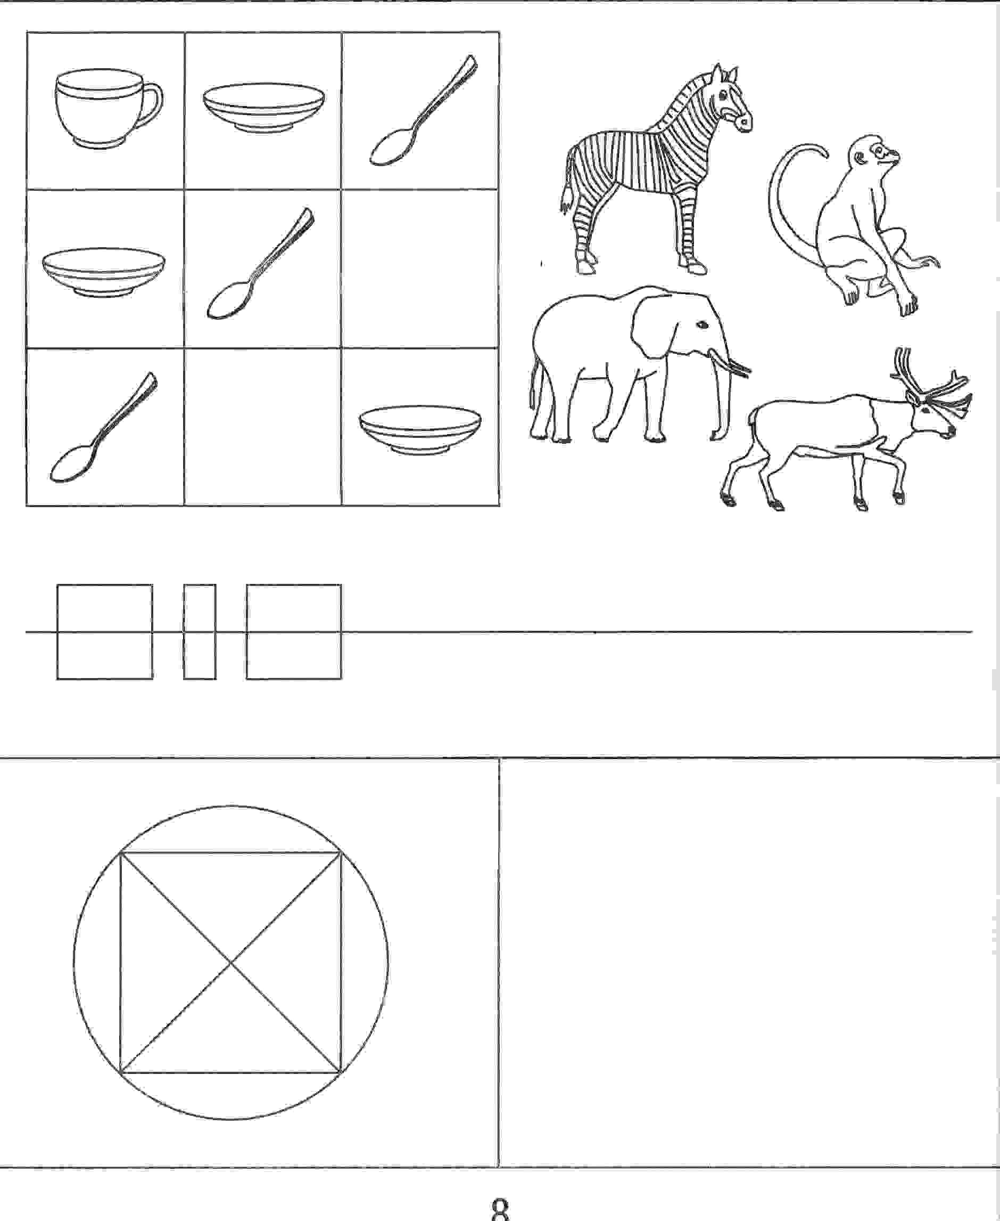

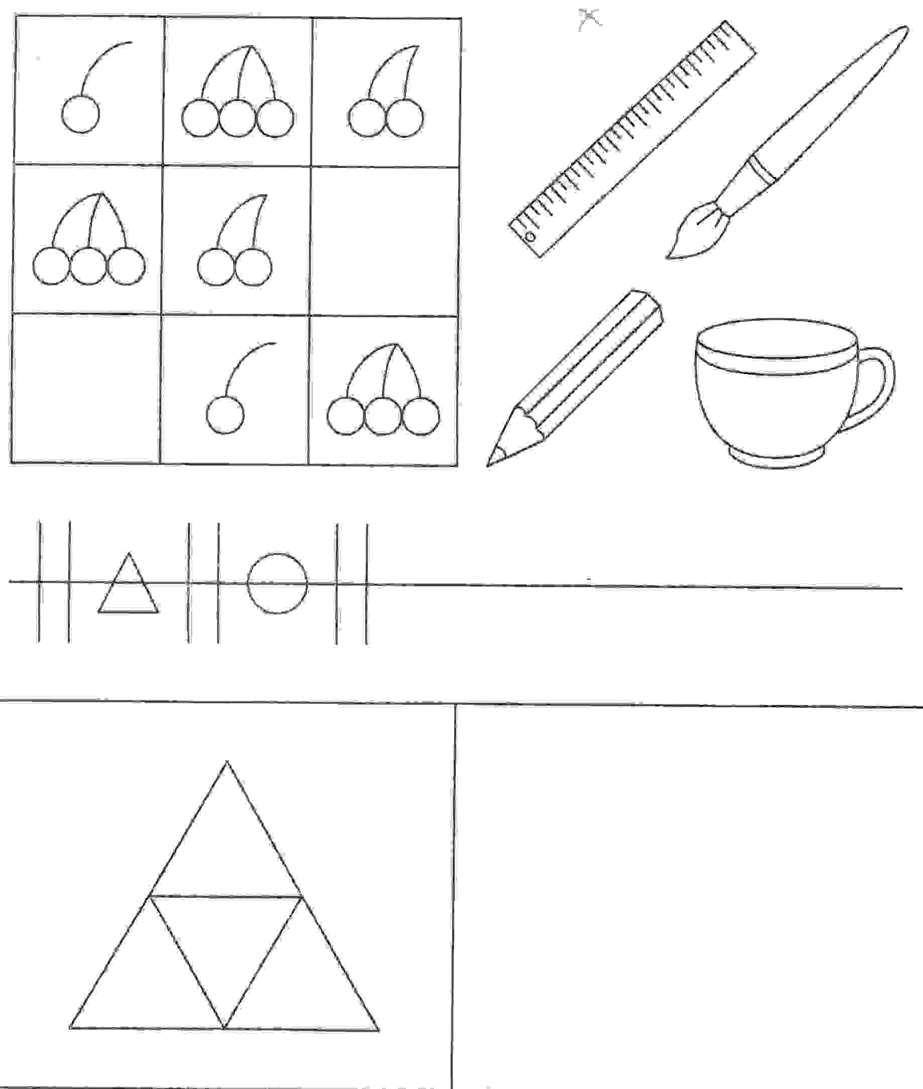
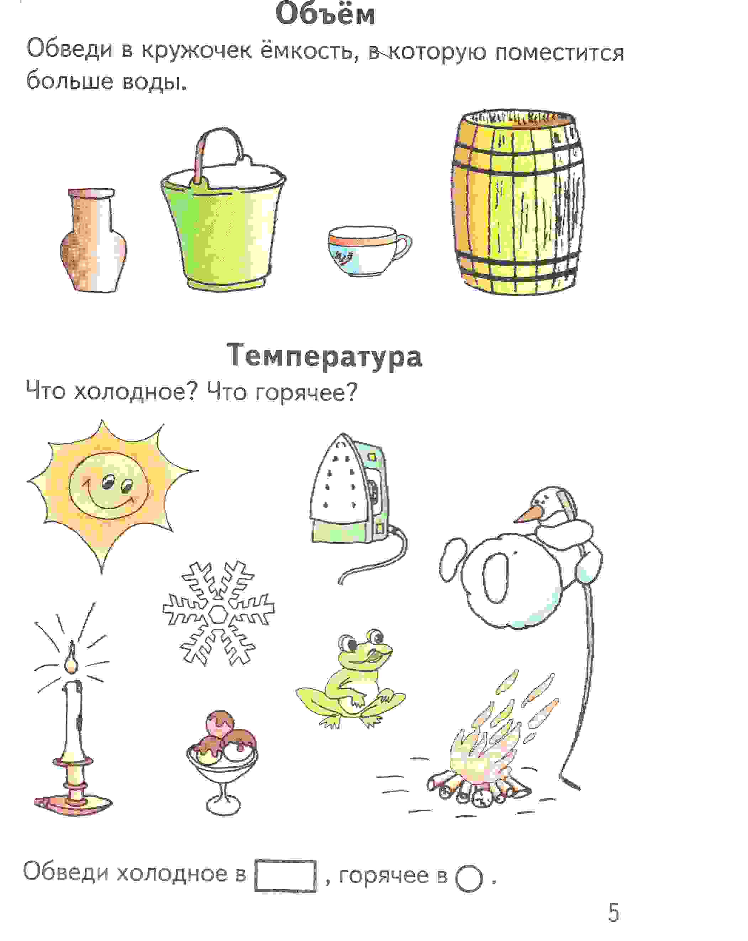

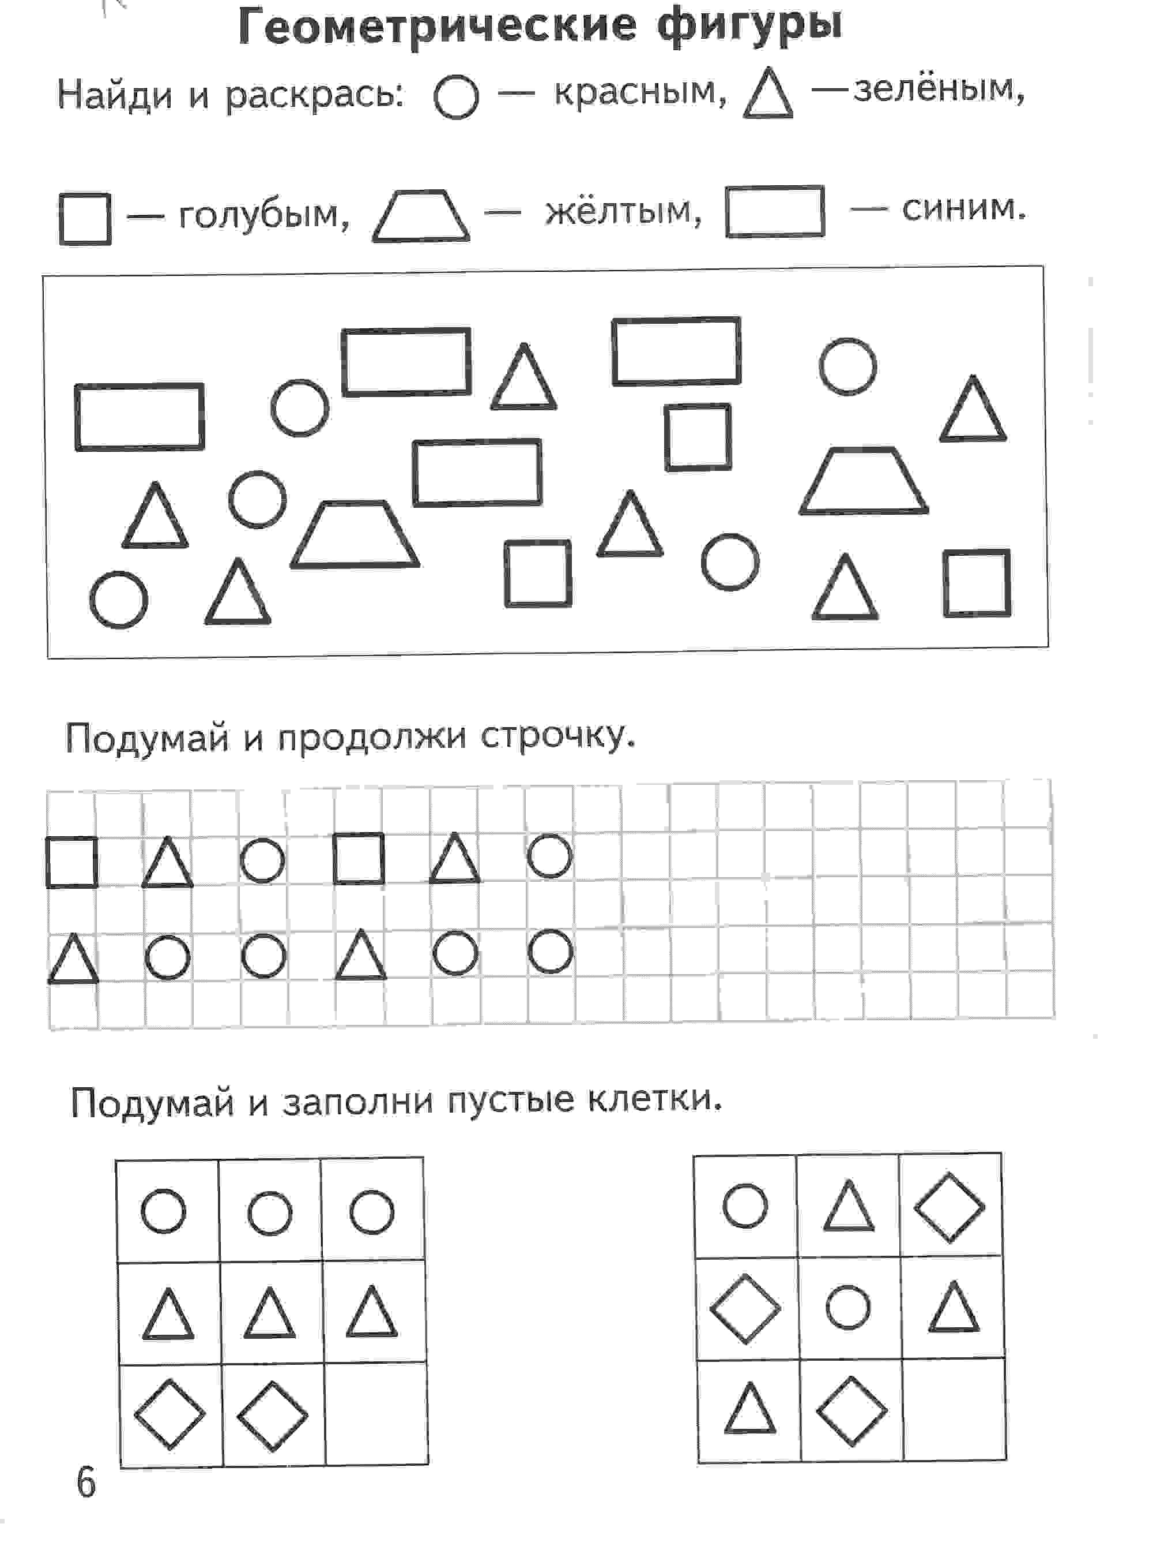

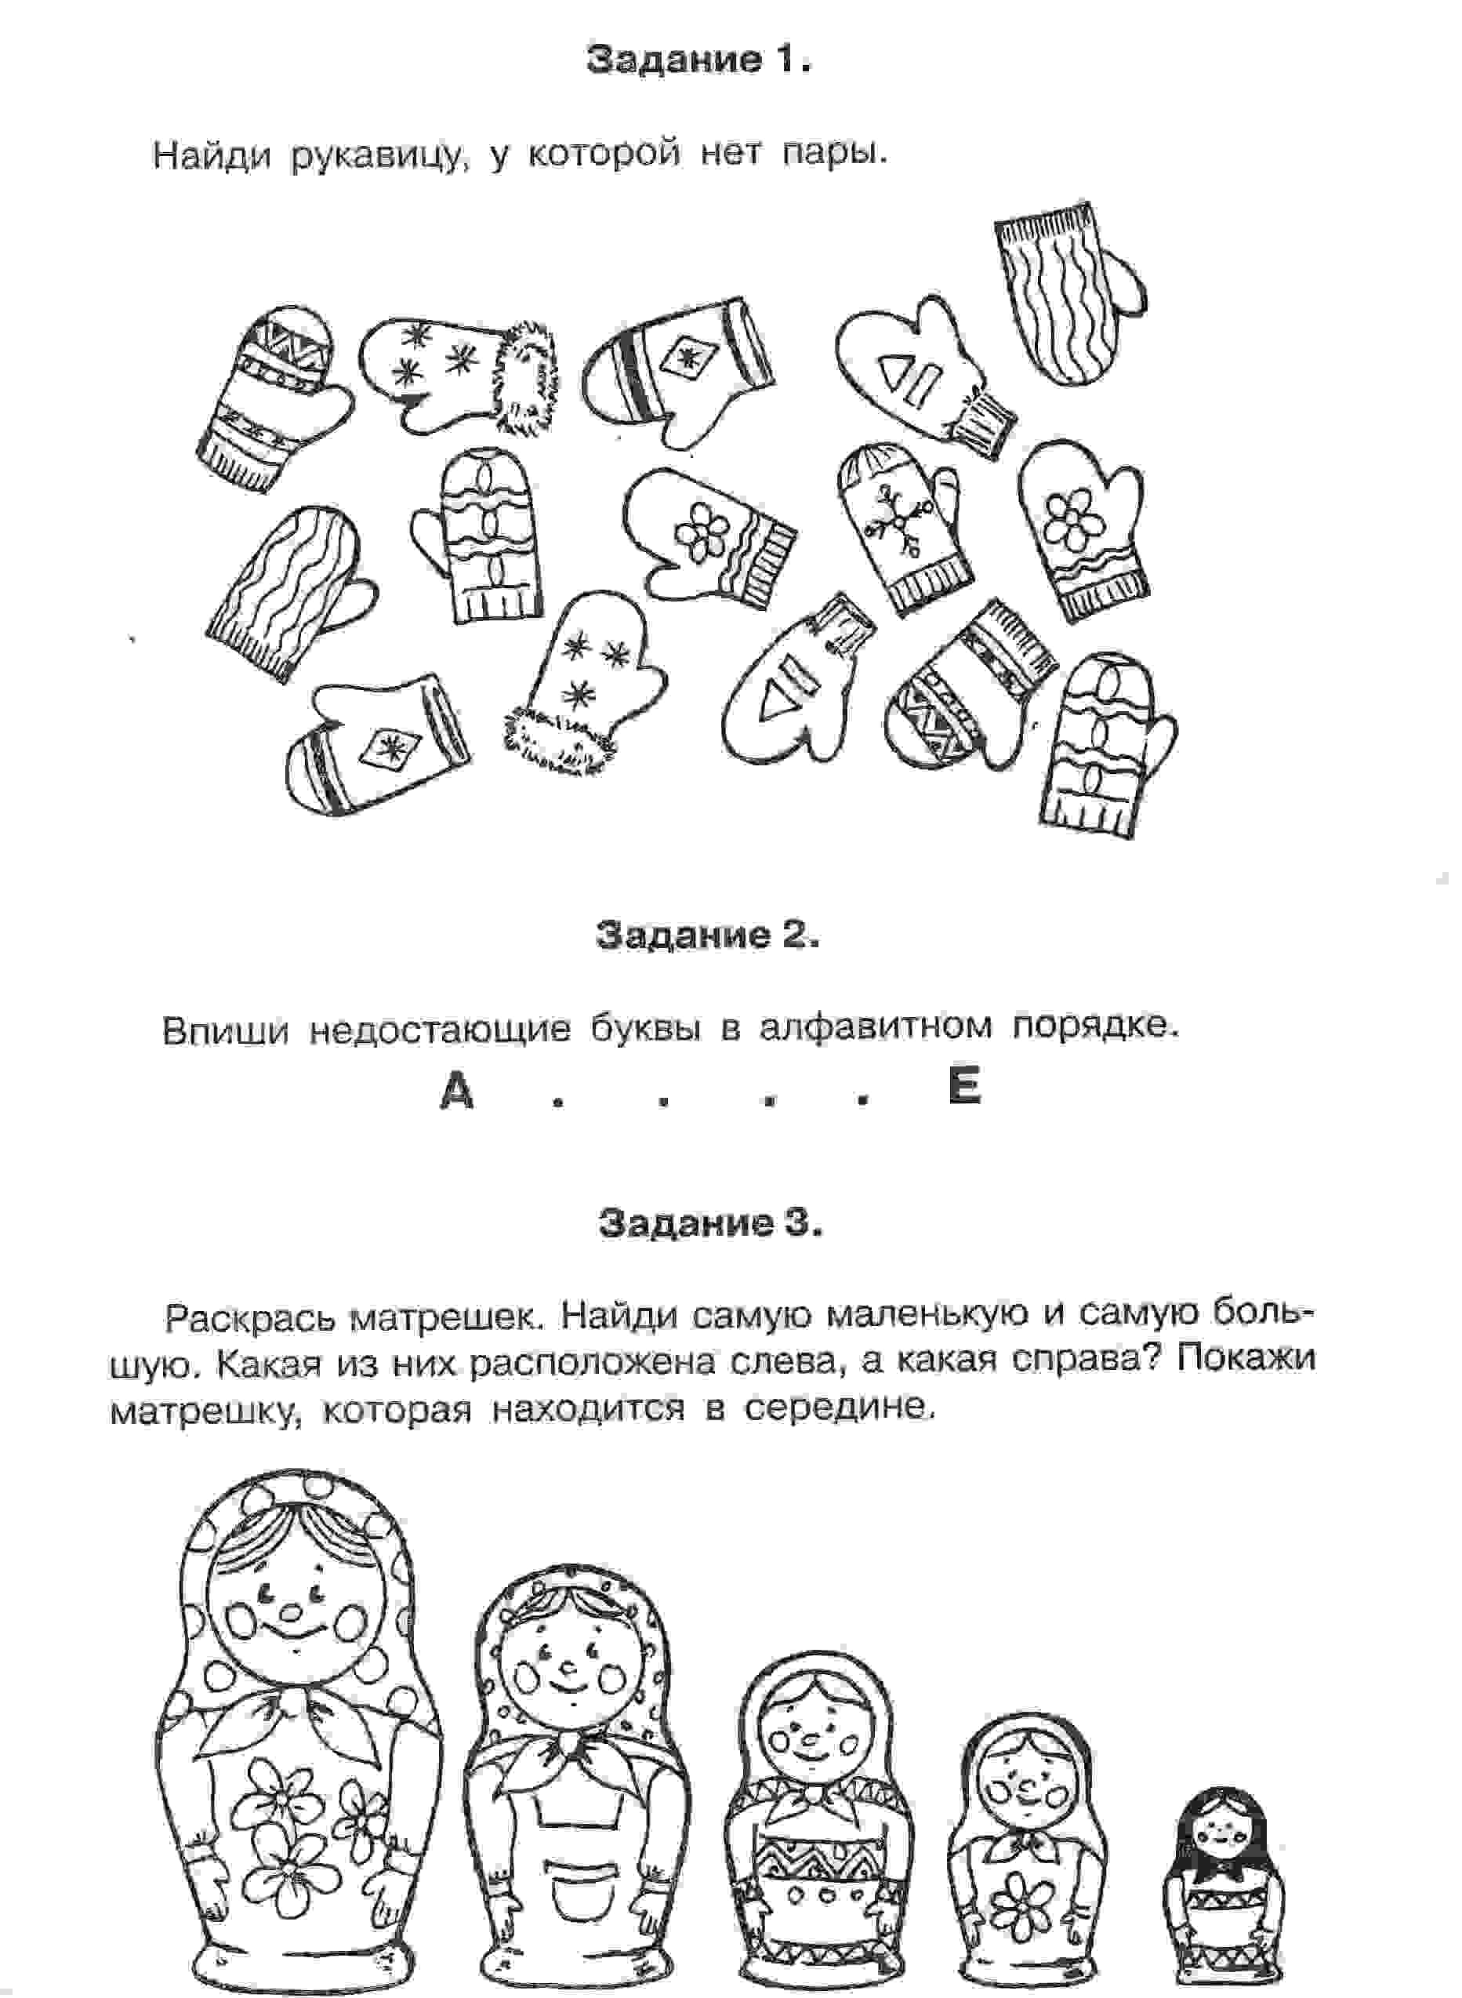

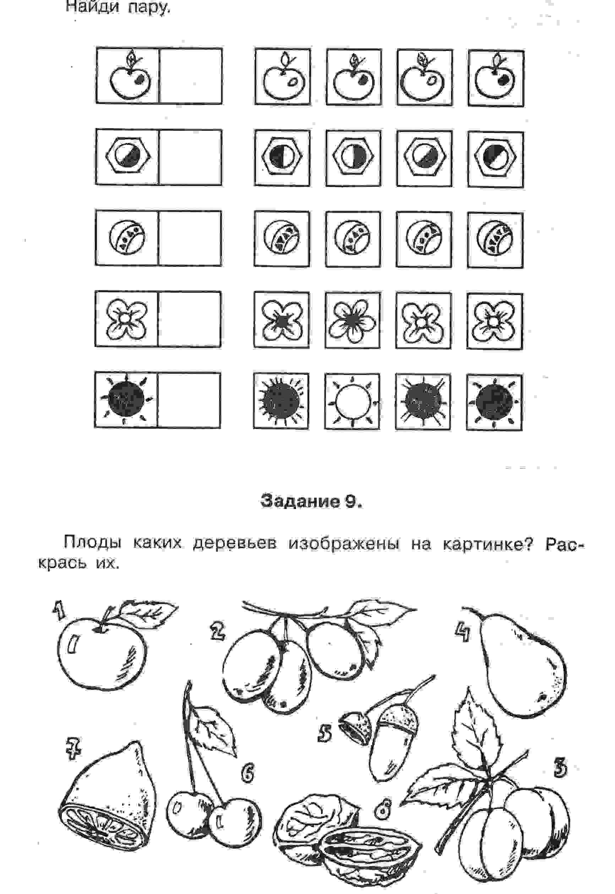
Приложение 4
Игры на ориентировку во времени
«Живая неделя». Семь детей построились и пересчитались по порядку. Первый ребенок слева делает шаг вперед и говорит: «Я – понедельник. Какой день следующий? » Выходит второй ребенок и говорит: «Я – понедельник. Какой день следующий?» Выходит второй ребенок и говорит: «Я - вторник. Какой день следующий?» и т.д. Вся группа дает задание «дням недели», загадывает загадки. Они могут быть самые разные: например, назови день, который находится между вторником и четвергом, пятницей и воскресеньем, после четверга, перед понедельником и т. д. Назовите все выходные дни недели. Назови дни недели, в которые люди трудятся. Усложнение игры в том, что играющие могут построиться от любого дня недели.
«Наш день», «Когда это бывает?». Детям раздаются карточки, На которых изображены картинки из жизни, относящиеся к определенному времени суток, распорядку дня. Воспитатель предлагает рассмотреть их, называет определенное время суток, например вечер. Дети у которых есть соответствующее изображение, должны поднять карточки и рассказать, почему они считают, что это вечер.
«Вчера, сегодня, завтра»
Взрослый и ребёнок встают напротив друг друга. Взрослый бросает мяч ребёнку и говорит короткую фразу. Ребёнок должен назвать соответствующее время и бросить мяч взрослому.

Приложение.
Приложение 1. Геометрические фигуры в стишках для заучивания
Приложение 2. Игры на ориентировки в пространстве
Приложение 3. Игры с геометрическими фигурами
Приложение 4. Игры на ориентировку во времени

